Участь педагогів гімназії у Міжнародних семінарах, конференціях
та інших науково-методичних заходах у 2017 році

№ з/п | ПІБ, посада | Тема заходу | Дата/ країна, (місто)
 | Веремій І.Г. – учитель англійської мови | Семінар «Сучасний урок. Використання сучасних технологій на уроці в 11-му класі» з методистом Міжнародного методичного центру Майклом Хадсоном | Лютий 2017, Україна (Харків)
 | Бондаренко А.В. – учитель німецької мови | Семінар «Сучасний урок. Використання сучасних технологій на уроці в 11-му класі» з методистом Міжнародного методичного центру Майклом Хадсоном | Лютий 2017, Україна (Харків)
 | Румянцева О.В. – учитель англійської мови | Семінар «Сучасний урок. Використання сучасних технологій на уроці в 11-му класі» з методистом Міжнародного методичного центру Майклом Хадсоном | Лютий 2017, Україна (Харків)
 | Румянцева О.В. – учитель англійської мови | ХІІІ Міжнародна методична школа-семінар «Сучасні педагогічні технології в освіті» | Лютий 2017, Україна (Харків)
 | Румянцева О.В. – учитель англійської мови | ХІV Міжнародна методична школа-семінар «Сучасні педагогічні технології в освіті» | Лютий 2017, Україна (Харків)
 | Стадник О.М. – учитель російської мови та літератури | Міжнародна літня педагогічна школа «Університет педагогічної майстерності» | Червень 2017,  Україна (Одеса)
 | Стадник О.М. – учитель російської мови та літератури | Міжнародний фестиваль педагогічної творчості «Вдохновение» | Листопад 2017,  Україна (Одеса)

Співробітництво Євроклубу «Меридіан» із навчальними закладами
та освітніми установами країн Європи, Азії та США

Країна, партнер (організація, установа, заклад) | Зміст діяльності
Великобританія (Англія),  приватна особа  Jack Quglay | 1.Листування з друзями за перепискою.  2. Запрошення Джека Кьюглея на відкритий захід до Дня всіх закоханих «Happy valentine`s Day».  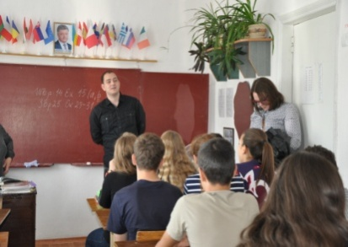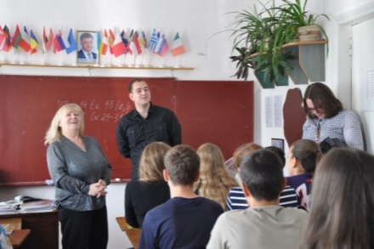  3.Участь Євроклубу у Міжнародному науково-педагогічному проекті «Інтеркрок – освітня стратегія соціалізації особистості громадянського суспільства»

